Actividades para trabajar en el hogar

Educadora de Párvulos: Dalia González

Educadora Diferencial: Luisa Alba

APRENDIZAJES ESPERADOS:

Crear diseños de los objetos tecnológicos, representando sus ideas a través de dibujos a mano alzada.

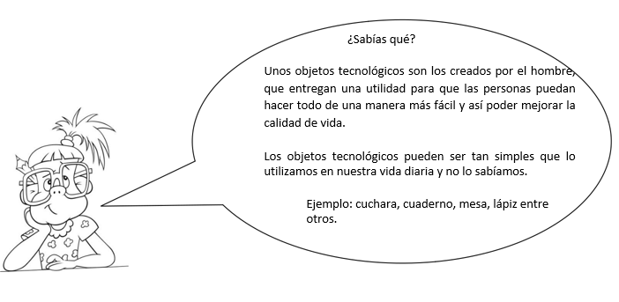

1. Objeto que nos sirve para transportar nuestros útiles escolares (cuadernos, libros, estuches) y que lo movemos en nuestra espalda apoyada en los hombros.
2. Objeto alargado y delgado, que se puede encontrar de muchos colores y nos sirve para escribir o dibujar.
3. Mueble de madera, que tienen las salas de clases y que en él se pueden guardar materiales, libros, entre otras cosas
4. Es un mueble en forma de tablero liso y horizontal, generalmente se sostiene por cuatro patas. La usamos para apoyar los alimentos que consumimos y apoyarnos cuando escribimos o dibujamos